姓名： 等级：
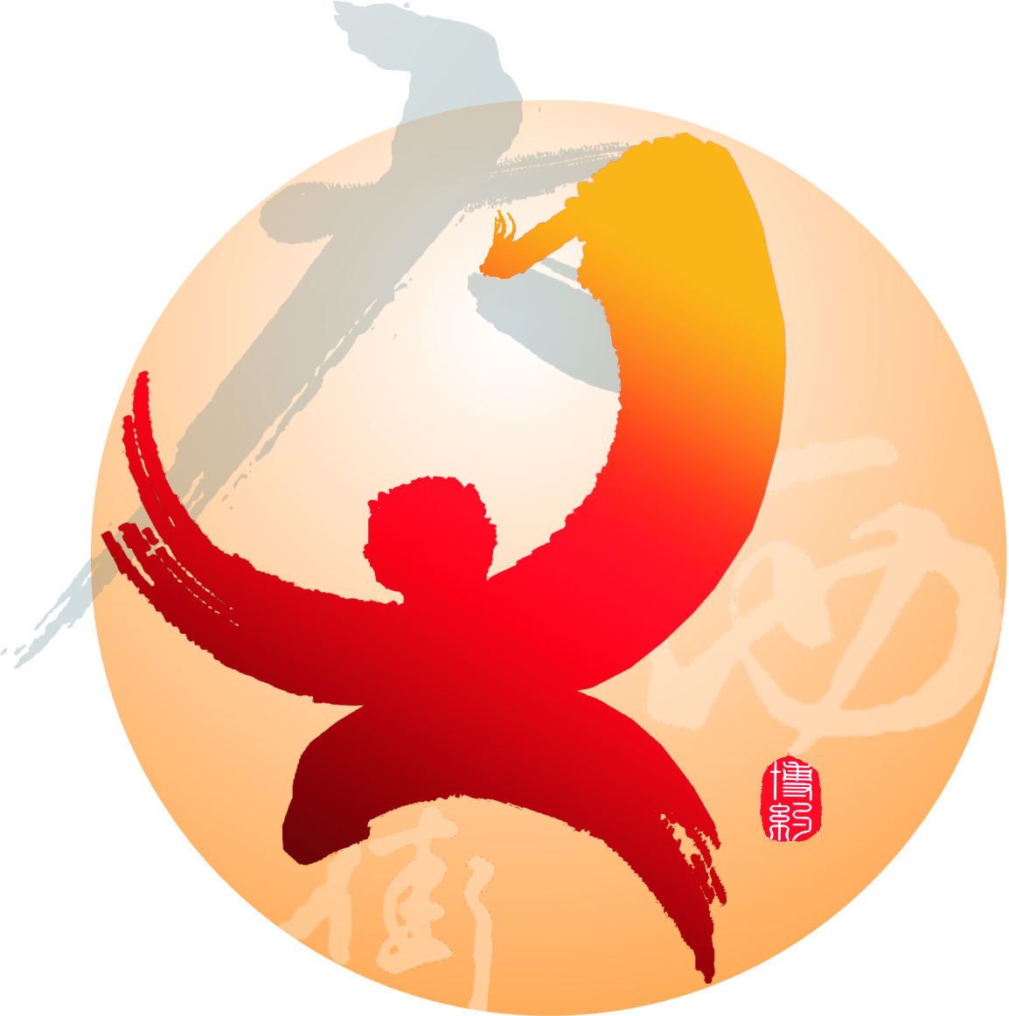
一、判断。
1. 一个自然数越大，它的因数个数就越多。（ ）
2. 两个质数相乘的积还是质数。（ ）
3. 一个合数至少得有三个因数。（ ）
4. 在自然数列中，所有的偶数都是合数。（ ）
5.一个数的最大因数等于它的最小倍数。（ ）
6. 1是所有非零自然数的因数。（ ）
7.个位上是3、6、9的数都能被3整除。（ ）
8.一个数的因数总是比这个数小。（ ）
9.一个奇数与5相乘，积不可能是偶数。（ ）
10.相邻两个偶数相差2，相邻两个奇数相差1。（ ）
11.自然数中，不是奇数就一定是偶数。（ ）
二、填空。
1. 在50以内的自然数中，最大的质数是（ ），最小的合数是（ ）。
2. 同时是2,5,3的倍数的最小三位数是（ ），最大三位数是（ ）。
3. 在20以内的质数中，（ ）加上2还是质数。
4. 如果有两个质数的和等于24，可以是
（ ）＋（ ），（ ）＋（ ）或（ ）＋（ ）。
5. 在自然数中，最小的奇数是( )，最小的偶数是( )，最小的质数是( )，最小的合数是( )。
6. 质数只有( )个因数，它们分别是( )和( )。
7. A=1×2×3×5，A的因数有（ ）
8. 自然数中，既是质数又是偶数的是( )。
9.在括号里填上合适的质数。
15=（ ）×（ ） 18=（ ）+（ ）
22=（ ）×（ ） 24=（ ）+（ ）

- 在15、18、29、35、39、41、58、70、87这些数中，
- 是偶数的有（ ）
- 是奇数的有（ ）
- 有因数3的是（ ）
- 是5的倍数有（ ）
- 质数有（ ）
- 合数有（ ）
三、选择。
1. 在14＝2×7中，2和7都是14的（ ）。
①质数 ②因数 ③质因数
2. 一筐苹果，2个一拿，3个一拿，4个一拿，5个一拿都正好拿完而没有余数，这筐苹果最少应有（ ）。
①120个 ②90个 ③60个 ④30个
3. 自然数中,凡是17的倍数（ ）。
①都是偶数 ②有偶数有奇数 ③都是奇数
4. 两个质数的和是（ ）。
①偶数 ②奇数 ③奇数或偶数
5. 自然数按是不是2的倍数来分，可以分为（ ）。
①奇数和偶数 ②质数和合数
③质数、合数、0和1
6. 1是（ ）。
①质数 ②合数 ③奇数 ④偶数
- 解决问题
①1+2+3+4+……+1993的和是奇数还是偶数？
（写出分析过程）

②甲乙丙三人看球赛，三人座位号是连续偶数，他们的和比其中最大号数大26，这三个座位号分别是多少？

③A、B、C为三个不同的质数，已知3A＋2B＋C=22，求A、B、C各是多少？

